Actividad 3.5
Integrantes:
- Barraza Torres Jesús Daniel
- Cardiel Mares Emiliano Arturo
- Flores Hernández José Fernando
- Rivera Leyva Sebastián
- Rodríguez Sánchez Carlos Manuel
Fecha: 22 de Junio del 2026

BLOQUE A

1. Resultados
Con el propósito de analizar la relación entre los hábitos diarios, el uso de herramientas de Inteligencia Artificial y el bienestar general percibido, se realizó un análisis descriptivo de 22 registros diarios. Inicialmente se observó que los participantes que utilizaron herramientas de IA presentaron un bienestar promedio de 5.67 (siendo evaluado del 1 al 10), mientras que aquellos que no reportaron su uso obtuvieron un promedio de 7.62. Sin embargo, este análisis general no considera las diferencias existentes en los hábitos cotidianos de los estudiantes.
Para profundizar en el comportamiento de los datos, cada registro fue clasificado de acuerdo con el número de pilares saludables cumplidos (sueño, alimentación y experiencia digital), agrupándose en tres perfiles conductuales: Hábitos Saludables (3–4 pilares), Hábitos Moderados (2 pilares) y Hábitos Vulnerables (0–1 pilares).
A partir de esta clasificación se identificaron los siguientes hallazgos:
- Perfiles con hábitos vulnerables (0–1 pilares; N = 9): el bienestar promedio fue de 7.67 puntos en los registros sin uso de IA (n = 6), mientras que descendió a 3.33 puntos en los registros con uso de IA (n = 3).
- Perfiles con hábitos moderados (2 pilares; N = 7): el bienestar promedio pasó de 7.50 puntos en quienes no utilizaron IA (n = 4) a 8.00 puntos en quienes sí la utilizaron (n = 3).
- Perfiles con hábitos saludables (3–4 pilares; N = 6): todos los registros correspondieron a estudiantes que no utilizaron IA durante ese día, obteniendo un bienestar promedio de 7.67 puntos.
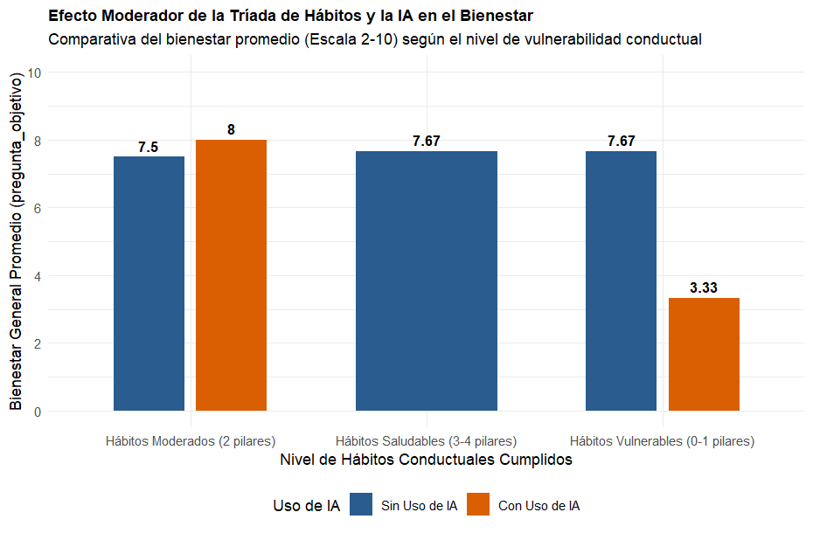
Estos resultados evidencian que la relación entre el uso de IA y el bienestar no es uniforme, sino que presenta comportamientos distintos según el nivel de hábitos saludables mantenidos por el estudiante.

2. Interpretación
Los resultados obtenidos sugieren que el bienestar estudiantil está asociado no solamente con el uso de herramientas de Inteligencia Artificial, sino también con el contexto conductual en el que dicho uso ocurre.
En los estudiantes con hábitos moderados, el uso de IA coincide con un bienestar ligeramente superior respecto a quienes no la utilizaron. Esto podría indicar que, cuando existe una base mínima de hábitos saludables, las herramientas de IA pueden integrarse como un recurso complementario para las actividades académicas sin asociarse a una disminución del bienestar percibido.
Por el contrario, en los registros clasificados como hábitos vulnerables, el uso de IA coincide con un bienestar considerablemente menor. Una posible explicación es que los estudiantes con menor regulación de sus hábitos cotidianos recurran a estas herramientas en contextos de mayor carga académica o estrés. No obstante, debido al diseño descriptivo del estudio, no es posible establecer una relación causal, por lo que esta explicación debe considerarse únicamente como una interpretación consistente con los datos observados.
Finalmente, el grupo con hábitos saludables mantuvo un bienestar elevado sin registrar uso de IA durante el periodo analizado, el cual fue en su mayoría un periodo vacacional. Este resultado muestra que una adecuada regulación del sueño, la alimentación y la experiencia digital coincide con niveles altos de bienestar dentro de la muestra estudiada.

3. Reconocimiento de Limitaciones
El presente análisis presenta diversas limitaciones que deben considerarse al interpretar los resultados.
1. Tamaño reducido de las submuestras.
Aunque el estudio incluye 22 registros diarios, al segmentar la información por perfil de hábitos y uso de IA algunas categorías contienen únicamente tres observaciones, lo que limita la estabilidad estadística de las comparaciones y hace que los resultados deban interpretarse como tendencias descriptivas.
2. Imposibilidad de establecer relaciones causales.
El diseño empleado es observacional y descriptivo; por tanto, únicamente permite identificar asociaciones entre variables. No es posible afirmar que el uso de IA produzca cambios en el bienestar, ya que podrían intervenir otros factores no considerados en el análisis.
3. Simplificación de los perfiles conductuales.
La clasificación en perfiles saludables, moderados y vulnerables se construyó a partir del cumplimiento de cuatro pilares previamente definidos. Si bien esta estrategia facilita el análisis comparativo, representa una simplificación del comportamiento real de los estudiantes y no contempla otros factores personales o contextuales que también pueden influir en el bienestar.

BLOQUE B

1. Discusión
Los resultados obtenidos muestran que el bienestar estudiantil no depende únicamente del uso de herramientas tecnológicas, sino que parece estar asociado con la interacción entre diversos hábitos cotidianos. Desde esta perspectiva, el uso de Inteligencia Artificial no presentó un efecto homogéneo dentro de la muestra analizada.
El análisis por perfiles conductuales permitió observar que el comportamiento del bienestar cambia según el nivel de hábitos saludables mantenidos por los estudiantes. Mientras que en perfiles moderados el uso de IA coincidió con un bienestar ligeramente superior, en perfiles vulnerables se observó la tendencia opuesta. Esto sugiere que el contexto conductual puede modificar la forma en que la tecnología se relaciona con el bienestar percibido.
Estos hallazgos son coherentes con el enfoque multidimensional del estudio, el cual plantea que el bienestar universitario es el resultado de la interacción entre distintos hábitos diarios —como el sueño, la alimentación y el uso de tecnología—, más que del efecto aislado de una sola variable.
Si bien los resultados permiten identificar patrones relevantes, estos deben interpretarse con cautela debido al tamaño de la muestra y al carácter exploratorio del análisis.

2. Conclusiones Preliminares
Los resultados obtenidos permiten responder de manera preliminar a la pregunta de investigación.
La evidencia observada indica que la relación entre el uso de Inteligencia Artificial y el bienestar estudiantil depende del nivel de hábitos saludables que presenta cada estudiante. En la muestra analizada, el uso de IA no mostró un comportamiento uniforme; por el contrario, su asociación con el bienestar fue distinta según el perfil conductual identificado.
Los estudiantes clasificados con hábitos moderados mantuvieron niveles de bienestar similares o ligeramente superiores cuando utilizaron IA, mientras que aquellos con hábitos vulnerables presentaron un bienestar considerablemente menor en los registros donde reportaron utilizar estas herramientas.
En conjunto, los resultados respaldan la importancia de analizar el bienestar universitario desde una perspectiva integral, considerando simultáneamente factores biológicos, conductuales y tecnológicos.

3. Propuestas y Proyección Futura
A partir de los resultados obtenidos se plantean las siguientes recomendaciones y líneas de trabajo futuro:
- Fortalecer programas de promoción de hábitos saludables, especialmente relacionados con el sueño, la alimentación y el uso responsable de la tecnología, como estrategia preventiva para mejorar el bienestar estudiantil.
- Incrementar el tamaño de la muestra y ampliar el periodo de recolección de datos para obtener resultados con mayor representatividad y permitir análisis estadísticos de mayor profundidad.
- Realizar un seguimiento longitudinal que permita observar la evolución de los hábitos y del bienestar a lo largo del tiempo, identificando posibles cambios en el comportamiento de los estudiantes.
- Incorporar variables adicionales, como carga académica, horario de uso de IA, tipo de actividad realizada y nivel de estrés percibido, con el propósito de comprender con mayor precisión los factores asociados al bienestar.

